

МУНИЦИПАЛЬНОЕ БЮДЖЕТНОЕ ДОШКОЛЬНОЕ ОБРАЗОВАТЕЛЬНОЕ УЧРЕЖДЕНИЕ ГОРОДА НОВОСИБИРСКА
«ДЕТСКИЙ САД № 489»
Высоцкого ул., д. 21, Новосибирск, 630133
Тел./факс (383) 240-91-12

Проект: Познавательная деятельность детей раннего возраста,
через взаимодействие с родителями в рамках педагогического проекта
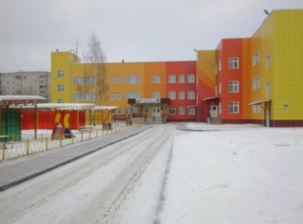
«Мы воспитываем вместе».
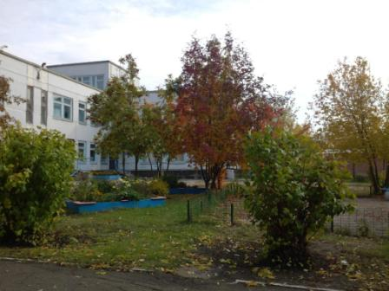

Субъект образовательной деятельности: Родители (законные представители), педагоги, дети
Авторы:
Татьяна Сергеевна Пругова Юлия Михайловна Тхоренко

Новосибирск

Содержание:
Паспорт проекта…………………………………………………………..3
Постановка проблемы…………………………………………………….5
Интеграция образовательных областей ………………………………...6
Актуальность проекта……………………………………………………7
Цель и задачи проекта……………………………………………………9
Ожидаемые результаты………………………………………………….10
Формы, методы работы…………………………………………………11
Принципы работы……………………………………………………….11
Предварительный этап работы…………………………………………12
Основной этап работы ………………………………………………….13
Заключительный этап работы…………………………………………..14
Практическая значимость предполагаемых результатов проекта……15
Критерии и показатели эффективности реализации проекта………...16
Список используемой литературы…………………………………........17

Паспорт проекта

Название проекта | Познавательная деятельность детей раннего возраста, через взаимодействие с родителями в рамках педагогического проекта «Мы воспитываем вместе».
Предмет исследования | Организация совместной предметной деятельности, направленных на повышение вовлеченности родителей и развитие познавательных интересов детей.
Автор проекта | Пругова Т.С.  Воспитатель  Тхоренко Ю.М.  Воспитатель
Участники проекта, целевая аудитория | - Дети раннего дошкольного возраста детского сада  - Воспитатели  - Родители
Тип проекта | Практико-ориентированный, творческий проект.
Сроки реализации проекта | 8 месяцев  среднесрочный
Цель проекта | Создание условий для укрепления взаимодействия всех субъектов образовательного процесса, что, в свою очередь, способствует развитию познавательных качеств воспитанников.
Ожидаемые результаты реализации проекта | - Объединение усилий ДОУ и семьи в вопросах познавательного развития, обучения детей;  - Пополнение предметно развивающей среды групповых помещений, прогулочной площадки, совместно с родителями.
География проекта, координаты | МБДОУ Детский сад №489  Г.Новосибирск, ул. Высоцкого, д. 21 – первый корпус, второй корпус; ул. Высоцкого, д. 29 – второй корпус.  Тел. +7(383)240-91-03
Сайт ДОУ | ds-489.nios.ru

Постановка проблемы:
Дошкольное детство представляет собой важнейший этап в становлении личности. В этот период формируется положительное восприятие окружающего мира, природы и самого себя. Необходимой составляющей этого процесса являются родители, без которых полноценное развитие невозможно. Родителям следует осознать свою роль в жизни ребенка, понимая, что их поддержка и участие могут оказать значительное влияние на его будущий успех в обществе. Антон Семенович Макаренко подчеркивал: «Правильное воспитание с раннего возраста — задача, по силам каждому, кто искренне стремится к этому».
Согласно ФГОС дошкольного образования, процесс взаимодействия с детьми, особенно с ограниченными возможностями здоровья, должен быть направлен на развитие познавательной активности. Современные исследователи отмечают, что дошкольник нуждается в помощи взрослых, способных учитывать его интересы и желания. Проектная деятельность служит связующим звеном между педагогами и родителями, что способствует активному вовлечению всех участников в образовательный процесс и развитию познавательных качеств детей.

Интеграция образовательных областей:
Познавательное развитие | - Интервьюирование детей и родителей.  - Решение проблемных ситуаций «Что делать, если ты чего - то не знаешь», «Расскажи мне о себе».  - Занятие-квест «Проказы волка».  - Совместное родительское собрание под названием «Новый год у ворот».  - Занятие «В гостях у тетушки Совы».  - Выездное мероприятие, приуроченное к международному дню «Заповедников и национальных парков».  - Развлечение с родителями «Святки-Колядки», постановка театрализованной сказки про животных.  - Рассматривание иллюстраций, книг, энциклопедий.  - Просмотр видеофильмов о природе России, родного края.
Социально-коммуникативное развитие | - Сюжетно – ролевые игры «Репортаж».  - Настольные дидактические игры «Подбери картинки по силуэту», «Собери животное», «Найди кто чем питается».  - Беседа с детьми по экологическому воспитанию.  - Создание в группе экологического уголка.
Речевое развитие | - Развитие словаря по теме;  - Отгадывание загадок.  - Чтение художественной литературы – Экологические сказки А. Лопатина  - Словесная игра «Назови кто это?», «Объясни кто что умеет делать?».  - Дидактическая игра «Узнай по описанию».  - Разучивание стихотворений.
Физическое развитие | - Подвижные игры.  - Игры малой подвижности.  - Физкультминутки.
Художественно-эстетическое развитие | - Рисование «Синички».  - Изготовление из бросового материала «Съедобная кормушка».  - Лепка «Снегири».  - Создание коллекции новогодних игрушек сделанные своими руками.  - Оформление мини-выставки в группе «Книги про животных».  - Прослушивание аудиодисков «Голоса животных».  - Пение русских народных песен.  - Игра на русских народных инструментах.

Обоснование актуальности проекта:
В современном мире, где темп жизни постоянно ускоряется, а информационные потоки захлестывают нас с головой, роль семьи в воспитании ребенка становится особенно значимой. Мы, педагоги, видим свою миссию в том, чтобы помочь родителям осознать всю глубину их ответственности за участие в образовательном и воспитательном процессе группы. Именно это понимание стало отправной точкой для нашего проекта "Мы воспитываем вместе".
Наша главная цель – создать благоприятные условия для укрепления взаимодействия между всеми участниками образовательного процесса: детьми, родителями и педагогами. Мы убеждены, что только в тесном сотрудничестве, когда дом и детский сад становятся единым целым, мы сможем по-настоящему раскрыть потенциал каждого ребенка и способствовать развитию его познавательных качеств.
Проект "Мы воспитываем вместе" на практике - это не просто набор мероприятий, направленных на создание насыщенной и разнообразной программы совместных занятий и праздников. Мы тщательно отбирали события, опираясь на значимые календарные даты и запланированные события образовательного процесса. При этом мы всегда учитывали культурные и социальные традиции, стремясь, чтобы каждое мероприятие не только подчеркивало ценности патриотического и трудового воспитания, но и развивало экологическую осознанность и навыки социального взаимодействия.
В рамках реализации проекта "Мы воспитываем вместе" мы провели ряд увлекательных мероприятий и занятий с детьми и их родителями. Это были праздники, посвященные природе, народным традициям и экологическим вопросам. Каждое событие было продумано до мелочей, чтобы формировать у детей уважение к окружающему миру, развивать коммуникативные навыки и стимулировать коллективное взаимодействие.
Мы верим, что, объединив усилия, мы смогли создать для наших воспитанников такую среду, где они, чувствуют себя любимыми, защищенными и вдохновленными на новые открытия. Ведь когда мы воспитываем вместе, мы строим не просто мосты между домом и детским садом, а прочный фундамент для счастливого и успешного будущего наших детей.
Цель и задачи проекта:
Цель проекта: создать благоприятные условия для укрепления взаимодействия между всеми участниками образовательного процесса: детьми, родителями и педагогами.

Задачи проекта:
Для детей:
- Развивать навыки социальной, познавательной и творческой активности;
- развивать возможности использования полученных знаний в повседневной жизни;
- способствовать приобщению детей к основным экологического воспитания.

Для педагогов:
- Повысить уровень компетентности среди педагогов, в вопросах работы с родителями;
- реализовать творческий потенциал педагогов;
- пополнить информационную и методическую базу по изучаемой проблеме.

Для родителей:
- Активизировать участие родителей, детей в оформлении РППС, участие в мини-проектах;
- расширять, укреплять формы и виды социального партнёрства.
Ожидаемые результаты:
(в работе с детьми)
- У детей сформированы представления о жизни природе родного края:
дети используют в самостоятельной деятельности новые термины, слова, и владеют понятиями в рамках изученной темы;
- У детей сформированы базовые знания о некоторых животных родного края;
- Сформированы начальные навыки поисковой деятельности в процессе участия в экологической акции.
(в работе с родителями)
- привлечении родителей к участию в проведении мероприятий по познавательному развитию;
- домашнее чтение сказок о природе;
- создание предметно-пространственной среды: на прогулочной площадках, в группах ДОУ;
- изготовление дидактических и подвижных игр совместно с родителями, педагогами и детьми.
(в работе с педагогами)
- Повышение уровня компетентности среди педагогов в работе с родителями;
- Педагоги ДОУ будут чаще использовать проекты в своей работе.

Формы и методы работы:
- Показ;
- наблюдения;
- эксперименты;
- игры;
- отгадывание загадок;
- чтение художественной литературы;
- заучивание стихотворений;
- пословиц и поговорок;
- рисование;
- аппликации
- лепка;
- игры:
- дидактические
- малой подвижности
- сюжетно-ролевые
- словесные
- создание методических пособий.

Принципы работы:
- Построение образовательной деятельности на основе индивидуальных особенностей каждого ребенка, при котором сам ребенок становится активным в выборе содержания своего образования;
- содействие и сотрудничество детей и взрослых, признание ребенка полноценным участником (субъектом) образовательных отношений;
- поддержка инициативы детей в различных видах деятельности;
- родители полноправные участники образовательного процесса
- формирование познавательных интересов и познавательных действий ребенка в различных видах деятельности;
- учёт возрастных особенностей ребёнка.

План-график работы по проекту (деятельность в рамках проекта)
1 этап - Предварительный
Дата | Тема мероприятия | Содержание, формы работы
Сентябрь 2024г.  - | - «Знакомство с проектом «Организация работы с родителями по созданию дидактических пособий, направленных на этнокультурное развитие детей дошкольного возраста» | 1. Родительское собрание (организационное);  2. Анкетирование родителей;  3. Планирование мероприятий проекта; сроков реализации, ожидаемых результатов;  4. Приобретение пособий, энциклопедии «Природа России»; «Русский народный фольклор».  5. Приобретение методической литературы;  6. Подготовка материалов к предстоящим занятиям с детьми и родителями.
Сентябрь 2024г.  - | - «Играем в экологические игры» | Создание картотеки «Дидактических, игр малой подвижности и подвижных игр, «Экологические игры»; «Народные игры».
  - этап – основной
Цикл мероприятий с родителями и детьми
Октябрь 2024г. | Подготовка к квест - игре «Проказы волка»: изготовление дидактической игры «Накорми животного», «Угадай по голосу», «Волшебные картинки».
Октябрь 2024г. | Проведение квест - игры «Проказы волка», где родители и дети смогли вместе выполнить задания. Приложение №1
Ноябрь 2024г. | Подготовка к открытому занятию «В гостях у тетушки Совы».  Изготовление атрибутов к занятию: пошив костюма совы, приобретение корма для птичек, создание аудиотеки голосов птиц, изготовление настольной дидактической игры «Веселая кормушка».
Ноябрь 2024г. | Проведение открытого занятия «В гостях у тетушки Совы», занятие в музее «Наследие» рекреационный зал «Природа России», которое посвящено празднованию «Дня синички» в нашем детском саду.  Приложение №2
Декабрь 2024г. | Подготовка к совместному родительскому собранию «Новый год у ворот». Изготовление атрибутов: видеоролик с Дедом Морозом, аудиотека для музыкальных игр и номеров. Разучивание стихотворений с детьми. Подготовка материалов для мастер- класса «Новогодняя игрушка».
Декабрь 2024г. | Проведение совместного родительского собрания «Новый год у ворот».  Приложение №3
Январь 2025г. | Подготовка к мероприятию «Святки-Колядки». Репетиции с родителями театрализованной сказки про животных «Веселые зверята». Разучивание с детьми русских народной песни «Коза» и танца «Мы котята – поварята», изготовление игры малой подвижности «Золотая рыбка».
Январь 2025г. | Проведение мероприятия «Святки –Колядки», где родители стали актерами в театрализованной постановке сказки, в песнях и танцах на празднике. Приложение №4
Февраль2025г. | Подготовка к развлечению «Масленица» и праздник «23 февраля».  Разучивание стихов с детьми, разучивание родителями частушек для праздника «Масленица». Подготовка атрибутов для подвижных игр на мероприятия.
Февраль2025г. | Проведение мероприятий совместно с родителями «Масленица».  Проведение мероприятий совместно с родителями «23 февраля».
Март  2025г. | Совместный поход с детьми и родителями в кукольный театр «Три медведя».
Апрель Май  2025г. | Мероприятие с родителями по озеленению территории детского сада и прогулочной площадки.  Подготовка атрибутов, материалов для озеленения территории детского сада, прогулочной площадки. Посев рассады, приобретение земли, кашпо.
Апрель Май  2025г. | Мероприятие с родителями и детьми «Зеленый островок».
3 этап - заключительный

Май  2025г. | Фотовыставка самых ярких моментов проекта, организованная в холе детского сада «Мы воспитываем вместе».
Обработка информации по проекту, оформление документации,
Создание презентации.
Май  2025г. | Презентация проекта на РМО,  использование ИКТ.

Практическая значимость предполагаемых результатов проекта:
Наш проект принес реальную пользу, превратив обучение в захватывающее приключение для детей и их родителей. Мы провели интерактивную игру-квест под названием «Проказы волка», где каждая семья смогла стать частью общей истории.
В рамках квеста, оживленного обаятельными персонажами – Белочкой и Волком, участники отправились в увлекательное путешествие по детскому саду. Дети и взрослые объединились в команды, чтобы помочь Белочке вернуть украденные Волковым запасы. Это не просто игра, а возможность для детей и родителей вместе преодолевать трудности и находить решения. Особое внимание мы уделили развитию логического мышления и знаний об окружающем мире. В игре «Накорми животного» команды получали макеты животных и карточки с едой. Задача состояла в том, чтобы правильно подобрать корм для каждого обитателя, учитывая его особенности. Этот процесс стимулировал обсуждение и совместное принятие решений, укрепляя командный дух. Дети и родители вместе разгадывали интересные вопросы о животных, а ответы скрывались в специальных карточках. Когда карточка попадала на свет, проявлялся силуэт животного, вызывая восторг и радость у юных исследователей. Каждая правильная отгадка сопровождалась аплодисментами и вручением фишек, что добавляло азарта и мотивировало к дальнейшим открытиям.
Наше мероприятие в музее "Наследие", а именно интерактивное занятие "В гостях у тетушки Совы" в зале "Природа России", стало настоящим праздником для наших малышей, посвященным Дню синички. Ребята с большим увлечением погрузились в мир зимующих птиц. Они с интересом изучали их удивительные повадки и то, как эти маленькие создания справляются с суровыми зимними условиями. Особое внимание, конечно же, было уделено нашей героине – синичке. Мудрая тетушка Сова рассказывала захватывающие истории о том, где синицы находят себе пропитание и как они строят свои уютные домики. Каждый ребенок слушал, затаив дыхание, и представлял себя рядом с этими отважными пернатыми. После познавательной части настало время для творчества. Вместе с родителями дети мастерили настоящие съедобные кормушки. Мы использовали простые и натуральные материалы: тыкву, семечки, орехи, крошки хлеба и пшено. С энтузиазмом и радостью наши юные мастера и их родители создавали эти угощения, вкладывая в каждую кормушку добрые пожелания для наших пернатых друзей. Когда все кормушки были готовы, мы отправились на территорию детского сада, чтобы развесить их. Родители и дети вместе выбирали самые лучшие места, где птицам будет удобно и безопасно. Этот совместный труд стал прекрасным символом единства и заботы о природе, которую мы стараемся привить нашим воспитанникам с самых ранних лет. В завершение нашего праздника мы провели игру "Веселая кормушка". Благодаря этой дидактической игре, созданной нами из подручных материалов по собственной методике, ребята смогли наглядно увидеть, как их старания приносят радость зимующим птицам.
Продолжая нашу тему о важности экологии, нам удалось вместе с родителями организовать выездное мероприятие 11 января, приуроченное к международному дню «Заповедников и национальных парков». В этот день наши ребята, вдохновленные идеей волонтерства, стали настоящими помощниками природы. С гордостью они принесли в контактный зоопарк разнообразные продукты и лакомства для животных- это морковь, геркулес, капуста. Дети и родители с радостью дарили жителям фермы свою заботу и внимание. Многие семьи пришли на это мероприятие полным «составом.» Это и мамы, и папы, сестры и братья. Родители, активно участвуя в этом добром деле, подчеркивали важность совместных действий, воспитывающих уважение к окружающему миру у подрастающего поколения. Мы все ощутили, как важен каждый миг, проведенный в заботе о братьях наших меньших. Это мероприятие стало не только шагом к знакомству с животными, улучшению среды их обитания, но и ярким примером совместных усилий по сохранению природы для будущих поколений. Ярким завершением этого мероприятия стало катание на добром пони и гордом северном олене.
Следующее мероприятие — совместное родительское собрание под названием «Новый год у ворот», где дети сами стали проводниками, показывая родителям, как проходит их день в детском саду, включая важные режимные моменты. Перед родителями были продемонстрированы такие важные элементы, как утренний круг, ознаменованный кругом добра с ёжиком. Вместе с родителями мы провели утреннюю гимнастику «Дни недели», что добавило радости в наше собрание. Дети показали, как они научились дежурить в столовой, гордясь своими навыками.
Мы все вместе увлеклись пальчиковой гимнастикой «Апельсин» и творчеством на занятии конструирования из бумаги, создавая «Новогоднюю игрушку». Кроме того, мы не забыли проинформировать родителей и детей о правилах безопасного поведения во время новогодних праздников. В этом нам помог Дедушка Мороз, который через экран телевизора порадовал нас видеообращением и сообщил, что важные правила должны были прийти к нам по почте! А еще Дед Мороз прислал нам вкусные ароматные мандаринки, которыми с удовольствием угостились ребята их родители.
В рамках нашего проекта мы стремимся охватить все стороны образовательного процесса для наших малышей. Поэтому на предстоящем мероприятии «Святки-Колядки» родители выступили не только в роли зрителей, но и стали актерами волшебной театрализованной сказки «Веселые зверята». Что самое интересное, театрализация получилась настолько увлекательной и яркой, а игра актеров-родителей захватывающей и убедительной, что мы решили и дальше использовать театрализацию в наших совместных мероприятиях. Это создало уникальную атмосферу, способствующую более глубокому вовлечению всей семьи в образовательный процесс. На празднике с детьми и родителями мы танцевали, играли на ложках, отбивая ритм, читали стихи и погружались в новую увлекательную игру - эстафету «Мотальщики», которая восхитительно развивает мелкую моторику рук. Каждый миг этого события был пропитан духом единства, создавая незабываемые воспоминания для всех участников. Праздник стал ярким примером того, как совместная деятельность родителей и детей обогащает образовательный опыт, превращая обучение в увлекательное путешествие для всей семьи.
Таким образом, наш проект не только обогатил знания детей об экологии и животном мире, но и способствовал укреплению семейных связей, подарив всем участникам незабываемые моменты радости и совместных достижений.

Критерии и показатели эффективности реализации проекта:
В ходе реализации проекта мы пришли к выводу, что разные формы организации воспитанников и их родителей, объединяют участников проекта общими впечатлениями, переживаниями, эмоциями, способствуют сплочению коллектива.
В ходе реализации проекта удалось успешно достичь поставленных целей: мы систематизировали и расширили знания детей в области экологического и познавательного воспитания, используя разнообразные педагогические подходы и методы, которые вовлекли всех участников образовательного процесса. Ребята проявляют доброжелательное и внимательное отношение к растениям и животным, одновременно проявляя осторожность и осознанность, умеют предвидеть как положительные, так и негативные последствия своих действий в природе. Дети освоили базовые навыки ухода за растениями и развили чувство ответственности за состояние живых объектов, за которые они отвечают.
Мы считаем, что добились больших результатов, в процессе реализации проекта «Мы воспитываем вместе» в том, чтобы родители были не просто наблюдателями, а настоящими партнерами в развитии наших детей. Чтобы это сотрудничество было плодотворным и приносило пользу всем, мы отслеживали несколько важных показателей для того чтобы наше взаимодействие с родителями действительно проходило эффективно:
1. Родители – наши активные помощники, а не просто зрители.
- Что мы видим: Родители не просто приходили на мероприятия, а активно участвовали в них. Они с удовольствием посещали мастер-классы, где учились новому, с энтузиазмом присоединялись к нашим акциям и с готовностью брались за совместные проекты. Это значит, что они чувствовали себя частью нашего сообщества и готовы вкладывать свое время и силы в развитие детей.
- Как мы это измеряем: Мы смотрим на количество родителей, которые регулярно посещают наши мероприятия, участвуют в опросах, предлагают свои идеи и активно вовлекаются в совместные инициативы.
2. Родители знают и понимают, что происходит с их детьми.
- Что мы видим: Наши родители хорошо осведомлены о том, как развиваются их дети в определенном возрасте, какие задачи стоят перед образовательной программой и как они могут поддержать этот процесс дома. Они понимают, почему мы делаем те или иные вещи, и видят связь между нашими усилиями и успехами ребенка.
- Как мы это измеряем: Мы оцениваем, насколько родители ориентируются в вопросах детской психологии и педагогики, понимают цели и задачи образовательного процесса, а также насколько активно задают вопросы, касающиеся развития детей.
3. Мы постоянно на связи и говорим на одном языке.
- Что мы видим: Общение между родителями и педагогами происходит регулярно и носит конструктивный характер. Мы не просто обмениваемся информацией, а находим решения, обсуждаем возникающие вопросы и вместе ищем пути для улучшения. Это может быть, как быстрый обмен сообщениями в мессенджерах, так и более глубокие очные встречи.
- Как мы это измеряем: Мы отслеживаем частоту и качество коммуникации между родителями и педагогами. Важно, чтобы общение было открытым, доверительным и направленным на поиск совместных решений.
Эти три аспекта – вовлеченность, информированность и обратная связь – помогли нам понять, что мы успешно строим партнерские отношения с родителями, благодаря включению родителей в реализацию проекта «Мы воспитываем вместе».

Список используемой литературы
- Арнаутова Е.П. Основы сотрудничества педагога с семьями дошкольника. - М., 1994, 235с.
- Доронова Т.Н. Дошкольное учреждение и семья - единое пространство детского развития, М.: Пинка-Пресс, 2001, 240с.
- Смирнова В.В., Балуева Н.И., Парфенова Г.М. «Тропинка в природу. Экологическое образование в детском саду: Программа и конспекты занятий». – СПб.: Изд-во РГПУ им. А.И. Герцена; Изд-во «СОЮЗ», 2001. – 208 с.
- Соломенникова О.А. «Ознакомление с природой в детском саду: Младшая группа». – М.: МОЗАИКА-СИНТЕЗ, 2015. – 64 с.
- Хрестоматия; 3-4; г.Мозаика-Синтез, 2018; 272 с.
- Луконина, Н. Н. Утренники в детском саду: Сценарии о природе / Н. Н. Луконина, Л. Е. Чадова. - Москва: Айрис- пресс, 2002. - 240с. : ил. - (Внимание, дети).

Приложение 1
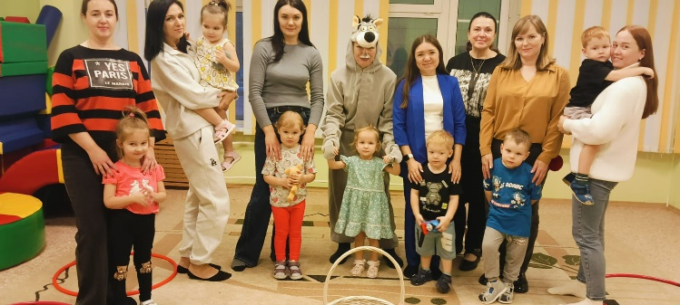
Квест – игра «Проказы волка».
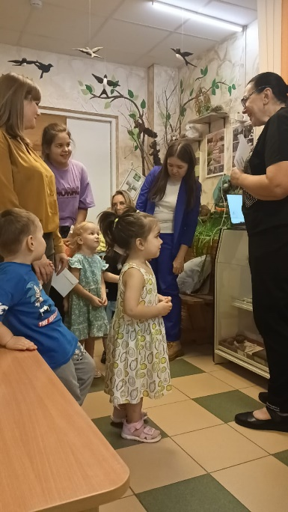
Квест – игра по экологическому воспитанию «Проказы волка» – это форма проведения развлекательного мероприятия, которая представляет собой комплекс проблемных задач для участников, поставленных с определенной целью для родителей и детей. Содержит приключенческий сюжет с участием театрализованных героев – животных (Белочки и Волка). Для проведения мероприятия нами тщательно были продуманы дидактические игры и материалы, музыкальное сопровождения. Квест - игра проводилась в холлах детского сада и затронула несколько локаций.
В холле детского сада детей и родителей ждала Белочка с предложением помочь ей вернуть запасы на зиму, которые забрал Волк. Дети с родителями разделились на две команды и прошли испытания и проверили свои знания о жизни животных, которые обитают в нашем регионе. В конце путешествия они обменяли фишки на шишки у Волка, а от Белочки в благодарность получили угощение.
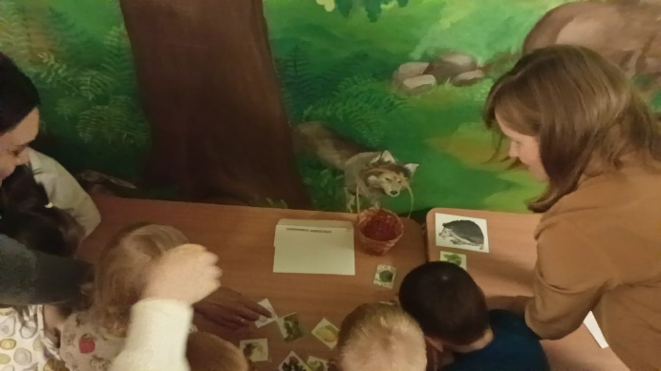
Условия применения:
Квест-игра проводится в холле групповых помещений или детского сада. Начало проводиться в холле группы, а затем переходит в зал ЛФК.

Оборудование для мероприятия: конверты для заданий, жетоны, надписи «Привет от Волка!», дидактические пособия для игры «Отгадай загадки», «Накорми животного», следы волка, шишки , две корзинки, музыкальное сопровождение игры «Узнай по голосу», «Волк и зайцы», ноутбук, колонки.
Возможные сложности: Сложности при организации игры могут возникнуть, когда дети могут испугаться героев мероприятия, так как, возраст детей еще ранней и многое детки пугаются героев. В этом случае, герои сначала знакомятся с ребятами, показывают положительный добрый характер персонажа, находят контакт с родителями и детьми.

Приложение 2
Тема занятия «В гостях у тетушки Совы»

Дата проведения: 20.11.2024
Аудитория: родители и воспитанники второй младшей группы №23
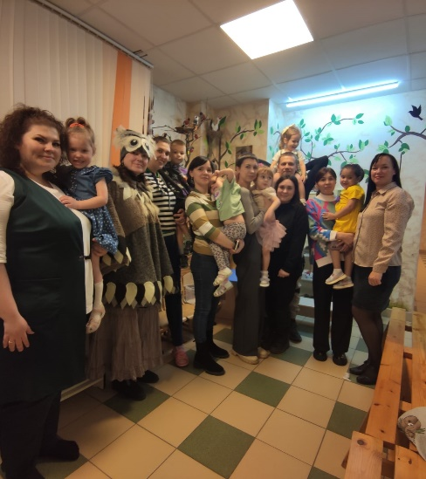
Цель: познакомить детей с праздником «Синичкин день», привлечь внимание к охране природы и зимующих птиц.
Задачи:
- рассказать детям о синицах, их образе жизни и значении для экосистемы;
- развивать интерес к природе, наблюдательность, внимание, память, речь;
- воспитывать бережное отношение к природе, желание помогать птицам зимой.

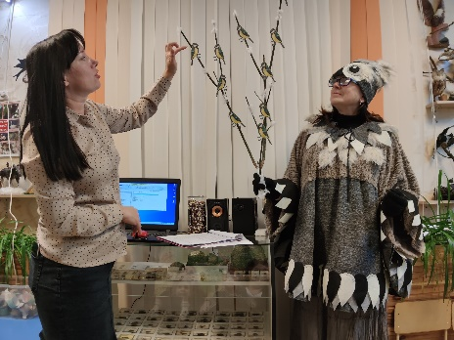
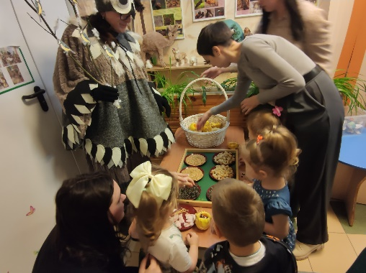
Во время занятия ребята с родителями познакомились с многообразием птиц, их повадками и особенностями. Познакомились с тетушкой Совой, очень мудрой птицей. Тетушка Сова рассказала детям и родителям о синицах, о их образе жизни, питании и поведении. Дети узнали, что синицы –это маленькие птицы с ярким оперением, которые живут рядом с нами.
Научились распознавать птиц по голосу.
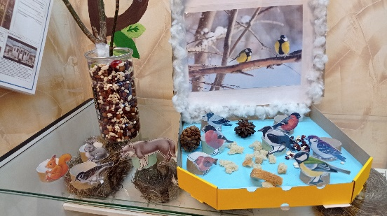
Также узнали о том, как важно помогать птицам зимой, создавая птицам кормушки и подкармливая их. На занятии ребята с родителями изготовили своими руками съедобные кормушки, которые после занятия развесили на территории детского сада.
В заключении занятия воспитанники и их родители поиграли в дидактическую игру «Веселая кормушка», во время которой заселили кормушку зимующими птицами.

Приложение 3
Родительское собрание совместно с детьми «Новый год у ворот»
Ход мероприятия
Дети и родители сидят в кругу на против друг друга звучит спокойная музыка.
Воспитатель: Добрый вечер, дорогие родители и ребята. Мы рады видеть всех родителей на нашем собрании. Мы собрались сегодня такой дружной компанией не случайно. Сегодня будет очень интересно и увлекательно. Мы все вместе окунемся в волшебную страну детства.
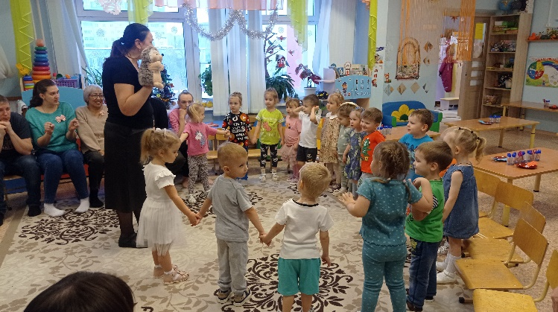
Дорогие родители, сейчас с ребятами мы вам покажем, как проходит наш день в детском саду, чему учимся и чему уже научились.
Давайте начнем?
Родители: Да!
Воспитатель: Наше утро начинается с приветствия, мы с ребятами сидим в кругу и общаемся, разговариваем, проводим разные интересные игры, которые помогают нам настроиться на новый день, зарядить нас добром.
Давайте, проверим какие вы знаете добрые вежливые слова и поиграем в игру с вами в игру «Ласковое слово».
Проводиться дидактическая игра «Ласковое слово». Родители и дети называют вежливые слова.
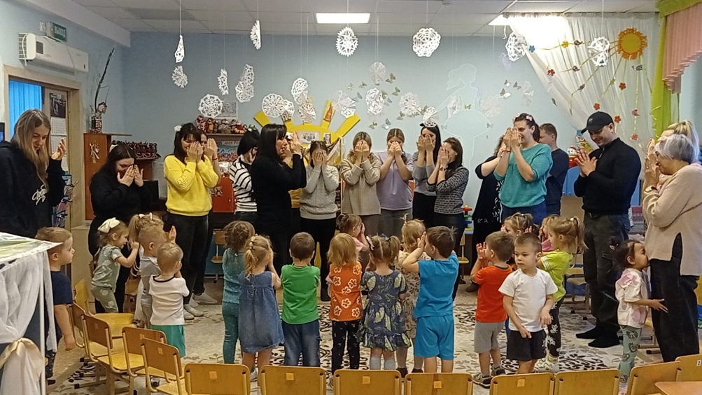
Воспитатель:
А сейчас мы предлагаем поиграть в нашу любимую игру «Солнышко».
Проводиться игра «Солнышко». В конце игры звучит волшебная музыка. Воспитатель обращает внимание, что случилось чудо и все родители превратились в детей.
Воспитатель: Что, за чудо случилось, когда мы играли в игру наши родители превратились в детей.
Воспитатель достает заколочки и прикрепляет мамам на волосы детские бантики.
Воспитатель: Вот теперь у нас только дети! Ребята, а что мы делаем дальше каждое утро, чтобы стать сильными?
Дети: зарядку!
Воспитатель: Правильно, ребята! Приглашаем всех на зарядку! Становитесь поудобней на веселую зарядку.
Проводиться утренняя зарядка «Дни недели».
Воспитатель: Здоровье в порядке, спасибо …..
Дети: Зарядке!
Воспитатель: Молодцы, ребята теперь вы стали еще сильнее. А скажите, что же потом мы с вами делаем после зарядки?
Дети: Мы кушаем!
Воспитатель: Правильно, мы с вами завтракаем. Но сначала нужно сервировать стол, накрыть на него, кто для этого нам нужен.

Дети: Дежурные!
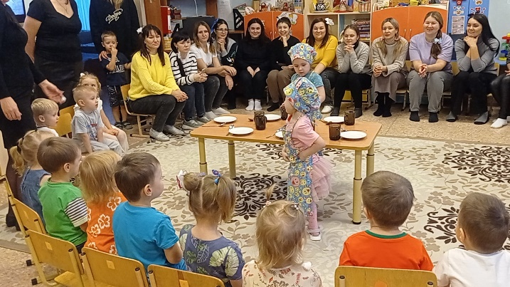
Воспитатель: Правильно. Сейчас мы выберем дежурных. Давайте, сейчас с вами поиграем в игру «Накрой на стол».
Воспитатели выбирают нескольких дежурных, надевают фартуки, шапочки, вытаскивают на середину группы стол, посуды, столовые принадлежности. Дети по команде, под музыку накрывают на стол. Воспитатель следит за правильностью сервировки.
Воспитатель: Молодцы ребята! Все правильно! А теперь давайте, вспомним правила поведения за столом! Поиграем в игру «Да-Нет». Слушайте правила игры: когда вы согласны с утверждением то хлопайте в ладоши, а когда не согласны, то топайте ногами!
Проводиться дидактическая игра правила поведения за столом «Да- Нет».
Воспитатель: Молодцы! Все правильно ответили! Скажите, что мы делаем после завтрака?
Дети: Занимаемся!
Воспитатель: Правильно, у нас сейчас начнется занятие «Аппликация с элементами конструирования»
Но перед занятием нам нужно размять наши пальчики! Мы сделаем с вами пальчиковую гимнастику. Приготовьте свои пальчики.

Проводиться пальчиковая гимнастика «Апельсин».
Воспитатель: Ох как запахло апельсином. Ребята, на какой праздник всегда едят апельсины и мандарины?
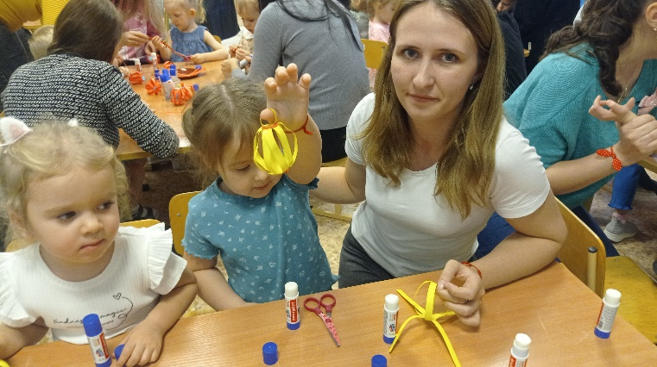
Дети: На новый год!
Воспитатель: Правильно, символ Нового года не только елочка, но и апельсин. И совсем скоро мы все будем отмечать этот светлый праздник.
Раздается звонок телефона, на экране телевизора появляется заставка с Дедом Морозом.
Воспитатель обращает внимание детей на экран.
Дед Мороз: Здравствуйте, ребята. Узнал, что вы собрались сегодня вместе. И решил вам отправить сообщение! Ребята, совсем скоро начнется праздник, и я собираюсь прийти к вам на утренник. Хочу проверить все ли правила безопасности проведения Нового года вы знаете? Я послал по почте конверт с правилами, откройте его и выучите их, если вдруг забыли. Жду встречи с вами. Надеюсь вы уже украсили группу к моему приходу. До встречи, мои маленькие друзья.
Воспитатель: Ребята, вот по почте пришел конверт, давайте откроем и проверим свои знания по правилам безопасности при проведении праздника Нового года.
Воспитатель открывает конверт, в котором лежат картинки. Проводиться дидактическая игра «Правила безопасности».
Воспитатель: Молодцы! Все правила знаем! Дедушка Мороз очень надеется, что мы уже украсили нашу группу к празднику. Посмотрите ребята, наша группа еще не украшена. Как же так! Нам нужно срочно делать яркое украшение!
Дети: Да!
Воспитатель: Как здорово, ведь мы сейчас как раз должны были сделать на занятии украшение для нашей группы «Яркие шарики».
Но нам нужно сделать так чтобы наши родители превратились снова в родителей ведь без них нам не справиться! Давайте закроем глаза, произнесем волшебные слова…
Звучит волшебная музыка, дети превращаются в родителей.
Воспитатель: Теперь мы можем начинать!
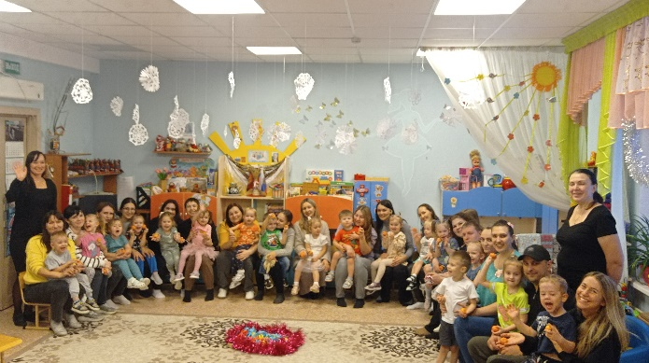
Воспитатель показывает украшения для группы – шарик. Демонстрирует этапы конструирования.
Воспитатель: Ребята и родители проходите за столы.
Когда поделка сделана, все участники кладут шарики на поднос. Воспитатель подзывает всех к себе, хвалит родителей и детей. Дарит в подарок угощение- символ Нового года мандаринки!

Приложение 4
Сценарий развлечения
«Святки колядки со зверятами»
Дети и родители собираются в группе под музыку, хозяюшки зазывают гостей. Гости колядовщики проходят подпевают песню бросают импровизированное пшено на пол.

- Музыка
Колядовщики: Пришла коляда - отворяй ворота!
Хозяюшки:
Хозяйка 1: Здравствуйте ребятушки!
Хозяйка 2: Здравствуйте гости дорогие!
Присаживайтесь, пожалуйста!
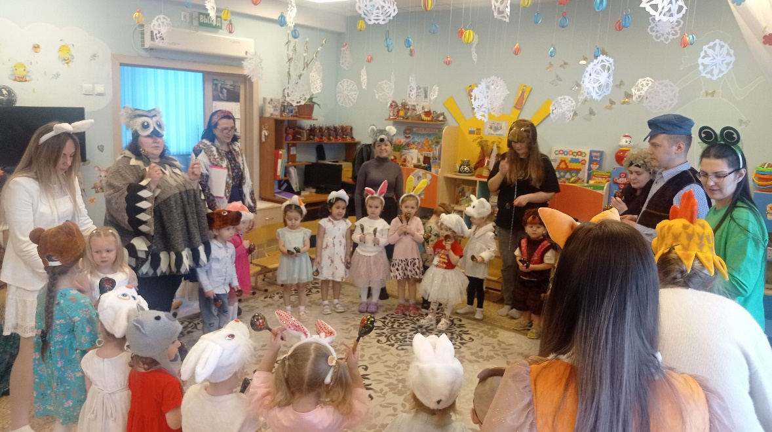
-Святки - самый длинный из праздников,
Любит он шалунов и проказников!
Хозяйка 1: Можно шумно веселиться,
Забавляться и резвиться,
Можно в костюмы зверей нарядиться,
В гостях у соседей в них появиться.
Хозяйка 2: От Рождества и до Крещенья,
Разрешено колядовать,
И различные угощенья
Получать и раздавать!
Ребенок читает стих
-Подходи, честной народ!
Встанем дружно в хоровод!
И давайте-ка все вместе
Мы сейчас исполним песню!
- Музыка
Обыгрывание потешки «Тень – тень – потетень»
( дети надевают маски животных, произносят слова потешки и обыгрывают слова движениями.)
Тень- тень, потетень, выше города плетень.
Сели звери под плетень, похвалялися весь день.
Похвалялися ежи, у нас шубы хороши.
Похвалялись блохи, и у нас неплохи
Похвалялася лиса, всему свету я краса.
Похвалялся зайка, поди догоняй-ка.
Похвалялся медведь, могу песни я петь.
Похвалялася коза, всем я выколю глаза.
Хозяйка1: Святки – это праздник веселья и радости, песен и загадок.
Загадки
-У меня есть волшебный сундучок, а в нем загадки, их нужно отгадать.
а. Скатерть бела – весь свет одела. (снег)
б. Ни в огне не горит, ни в воде не тонет. (лед)
в. Старик у ворот тепло уволок.
Сам не бежит и стоять не велит. (мороз)
г. В синем небе светляки,
Не дотянешь к ним руки.
Один большой светляк
Загнулся, как червяк. (звезды, месяц)
е. Я прихожу с подарками,
Блещу огнями яркими,
Нарядная, забавная,
На новый год я главная. (елка)
Хозяйка 2: Теперь игра – не развлеченье,
А с большим, большим значеньем,
Чтоб был долог колосок,
Чтобы вырос лен высок,
Прыгайте как можно выше,
Можно прыгать выше крыши!
Игра «Попрыгушки!»
Хозяюшка 1: Раз- два, раз- два, начинается игра!

Игра “Мотальщики”
На концах веревок палки,
Называются “моталки”.
Посреди веревок рыбка.
Ты мотай веревку шибко.
Тот, кто первым намотает,
Тот и рыбку получает,
Рыбку не простую,
Рыбку золотую.
Эта рыбка в новый год
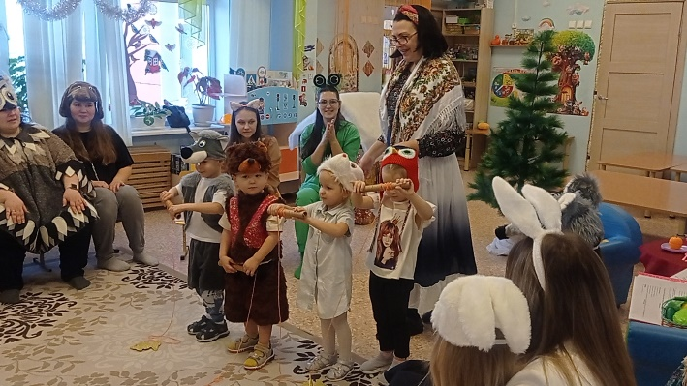
Много счастья принесет.
3. Музыка
Хозяюшка 2: На Святки не только пели колядки, гадали и играли, но и любили повеселиться, поплясать и сказочные и истории послушать..

В гости к нам на праздник пришли веселые зверята давайте посмотрим какую сказочную историю они нам приготовили.

Сценка для родителей «Веселые зверята»
4.Музыка
Рассказчица:
На лесной опушке,
В маленькой избушке
Жили-были, не тужили
Разные зверушки.
(Звери выходят из домика по одному под музыку, представляются)
5.Музыка
Ёжик:
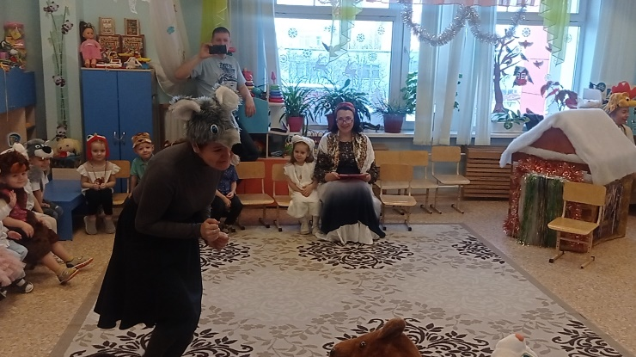
Я – колючий Ёжик,
Не головы, ни ножек.
(перекладывать грибочки в корзинку)
6.Музыка
Заяц:
А я – быстрый зайка,
Поди, догоняй-ка!
(Уходит подметать пол)
7. Музыка
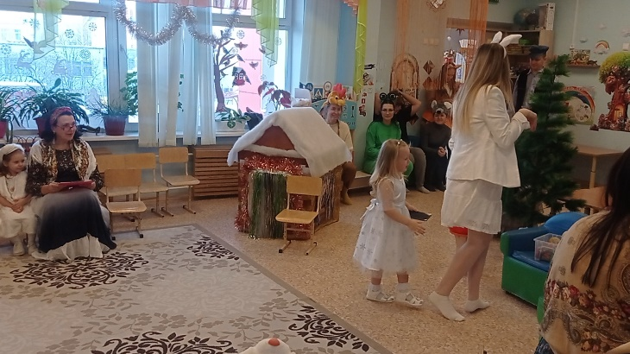
Мышка:
Я – пискуха Мышка,
Тоненький хвостишка.
(Уходит стирать )
8. Музыка
Собачка:
Я – Собачка, хвост крючком
Ночью охраняю дом.
(уходит охранять дом)
9. Музыка
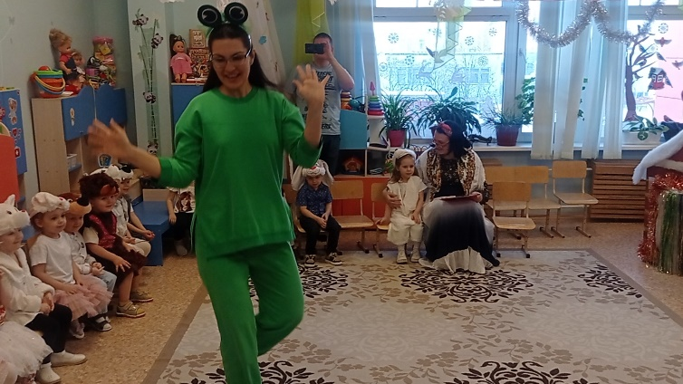
Лягушка:
Я – лягушка-поскакушка,
Зелененькое брюшко.
(уходит накрывать на стол)
10. Музыка
Петух:
А я – Петя-петушок,
Золотой гребешок.
Рано утром я встаю,
Всем побудку пою.
(садиться на стульчик около домика)
11. Музыка
Медведь:
А меня зовут медведь,
Я умею песни петь.
(чинит что - нибудь)
12. Музыка

Лиса
А я - лисонька-лиса,
Всему лесу я краса.
(помогает мышки)
13. Музыка
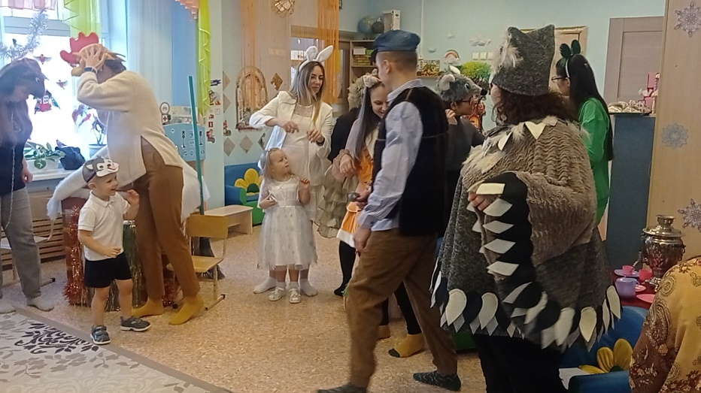
Рассказчик:
Очень дружно звери жили,
Крепко-накрепко дружили.
Рано утром поднимались,
Чисто с мылом умывались.
Домик вместе убирали,
Все друг другу помогали.
Зря без дела не сидели,
Танцевали, песни пели.
(Звери изображают домашние дела, затем танцуют под музыку)

Рассказчик:
Как-то, рассвело едва,
Прилетела к ним сова.
14. Музыка
Сова:
Говорят, в лесу у нас
Нет зверей дружнее вас.
Хорошо живете вместе!
Но мне все же интересно,
Кто у вас тут самый главный?
Кто командует зверями?
Рассказчик:
Звери повели носами,
Да макушки почесали.
Может выбрать командира,
Чтоб порядок был в квартире?
(Звери по очереди выходят перед домиком)
Медведь:
Самый толстый я, друзья,
Командиром буду я!
Все лесные звери, птицы
Будут слушаться меня!
Петух:
Громче всех могу кричать,
Всем приказы отдавать.
Лучше нету командира!
Хоть сейчас могу начать!
Лягушка:
Командира не найдете
Лучше вы на всем болоте!
Квакаю я звонче всех –
Гарантирован успех!
Ёжик:
Я в лесу колючий самый,
Можете проверить сами!
Чтобы слушались меня
Уколоть могу вас я!
Заяц:
Самым главным выбирайте
Лучше серенького зайку!
Прыгать я умею ловко.
Обеспечу всех морковкой.
Собака:
Я – собака, громко лаю,
По ночам вас охраняю.
Выбирайте командиром,
А то всех перекусаю!
Лиса:
Где найдешь такую ты?
Королева красоты!
Всех милее я, друзья,
Командиром буду я!
Мышка:
Очень умная я мышка,
Не смотри, что я малышка!
Младших обижать нельзя!
Командиром буду я!
Рассказчик:
Так зверушки раскричались,
Что друг с другом разругались.
Стали драться и толкаться,
И щипаться, и кусаться.
Перессорились друзья,
Заревели в три ручья.
А когда реветь устали,
Обижаться перестали,
Звери все сове сказали:
Звери: (лиса)
Вот, Сова, что скажем Вам,
Мы и сами все с усами,
И с носами, и с хвостами.
Все решаем мы с друзьями,
Командир не нужен нам!
Больше ссориться не будем,
Все обиды позабудем.
Чем друг друга обижать,
Лучше петь и танцевать

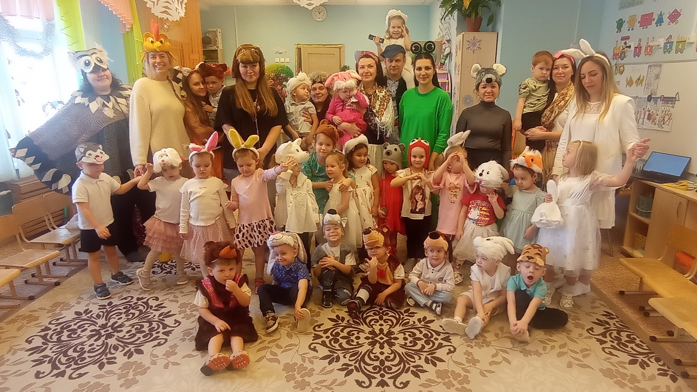
Хозяюшка: Ребята, а давайте мы все вместе станцуем с нашими веселыми гостями из сказки? Для этого нам нужно взять ложки. Завести хоровод.

Исполняется танец «Мы котята поварята»
Хозяюшка1:
Наш праздник окончен. Но счастливый год продолжается. Пусть в ваших сердцах Рождество и Святки зажгут искорку счастья, доброты, любви друг к другу! А вам дорогие гости угощения – сушки ароматные, да на вкус приятные!
Хозяюшка2:
Наш праздник подошёл к концу.
Желаю вам в новом году здоровья, счастья!
Новый год пришёл, Старый год проводил, себя показал.

